２ 一般会計
(1) 一般会計の月別収支状況

一般会計の月別収支状況の各月末における差額累計額（形式収支）は、平成25年４月に商工労働部の制度融資貸付金に係る支出が3,601億5,200万円発生したことから、年間を通じてマイナスで推移していたが、平成26年３月に同貸付金の償還収入が4,031億1,900万円生じたことによりプラスに転じ、最終的には７年連続の黒字となった。なお、収支の不足額に対しては、他会計資金等の一時繰替使用及び金融機関からの一時借入金をもって充てている。繰替使用及び一時借入に要した支払利子は5,500万円となっており、前年度と比較して5,400万円増加している。

支払利子の内訳：会計管理者所管会計等の繰替使用分5,500万円（前年度8万円）、一時借入分 - 万円（前年度100万円）
(2) 歳入
ア 歳入決算の状況

予算現額２兆9,727億700万円に対し、収入済額は２兆9,365億7,700万円で、前年度収入済額に比べ、233億9,500万円増加している。
款別に見ると、府税が474億6,100万円（主として個人府民税の増加250億7,700万円、法人事業税の増加246億2,900万円）、地方譲与税が244億8,500万円（主として地方法人特別譲与税の増加244億4,300万円）、国庫支出金が127億4,500万円(主として教育費国庫補助金の増加127億6,700万円）増加している。
依存財源は213億5,800万円、自主財源は20億3,700万円増加する結果となり、自主財源比率は57.90％と前年度に比べ0.40ポイント低下している。
基幹的な自主財源である府税収入は前年度に比べ増加したものの、諸収入が減少したことや依存財源である国庫支出金及び地方譲与税が増加したことにより自主財源比率は低下傾向にあり、府債をはじめとする依存財源で必要な財源を賄う傾向が強くなってきている。

〔自主財源、依存財源別歳入決算の状況〕

外円 平成25年度
内円 平成24年度
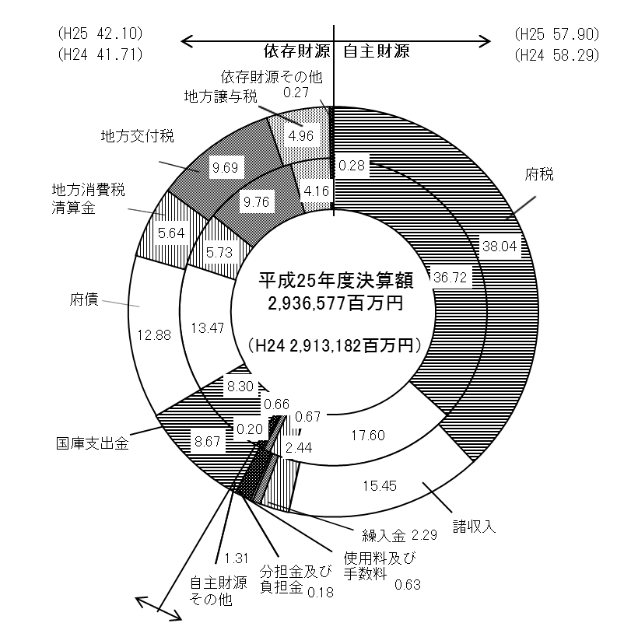
単位：百万円 （ ）内は構成比で単位は％
イ 府税収入の状況
注：数値が０となっている項目は、百万円未満の数値があることを示す。

府税の収入済額は、個人府民税が250億7,700万円、8.09％、法人事業税が好業績を背景として246億2,900万円、12.21％、地方消費税が59億700万円、2.23%増加した。一方、府たばこ税が道府県たばこ税の一部を市町村たばこ税に移譲したことにより94億4,200万円、40.60％、自動車取得税が10億3,700万円、8.56％それぞれ減少した。結果として、府税全体では前年度に比較して474億6,100万円、4.44％増加している。
収入未済額は、322億400万円で前年度と比較して52億900万円減少している。収入未済額の主なものは、個人府民税205億2,300万円、不動産取得税55億9,700万円、自動車税27億6,000万円、法人事業税11億4,500万円及び軽油引取税６億400万円と、この５税目で収入未済額全体の95.11％を占めている。

収入未済額のうち前年度以前に課税した滞納繰越分の収納率は、27.76％で前年度の26.12％から1.64ポイント上昇している。また、滞納繰越分の収入未済額は217億2,600万円で、前年度と比較して35億3,500万円減少し、収入未済額全体に占める割合は0.06ポイント低下して67.46％となっている。
不納欠損額は45億5,000万円で、前年度と比較して８億4,400万円増加している。これは不動産取得税で不納欠損額が減少したものの、個人府民税、法人事業税で増加したことによるものである。

ウ 主な収入未済等の状況（府税を除く）

府税以外の収入未済額は55億100万円で、前年度の57億6,600万円より2億6,500万円減少している。収入未済額の主なものは次のとおりであり、公安委員会における過料等（放置違反金）の収入未済額全体に占める割合が大きくなっている。

諸収入：加算金（府税） 10億6,700万円 （前年度11億9,200万円）
過料等（放置違反金） 17億5,200万円 （前年度22億3,400万円）
雑入 15億1,000万円 （前年度11億3,200万円）

(3) 歳出
ア 目的別歳出決算の状況

予算現額２兆9,727億700万円に対し支出済額は２兆9,013億5,300万円となっている。
支出済額の目的別（款別）構成比は諸支出金が24.23％と最も高くなっている。次に、教育費が22.33％、健康福祉費が17.81％、商工労働費が15.21％等となっている。
また、諸支出金の内訳は、公債管理特別会計等への特別会計繰出金3,222億9,300万円（前年度2,615億2,800万円）、地方消費税清算金2,384億9,000万円（前年度 2,428億5,500万円）、地方消費税交付金922億9,000万円（前年度930億8,300万円）等となっている。
〔目的別歳出決算の状況〕
外円 平成25年度
内円 平成24年度

（単位：％）

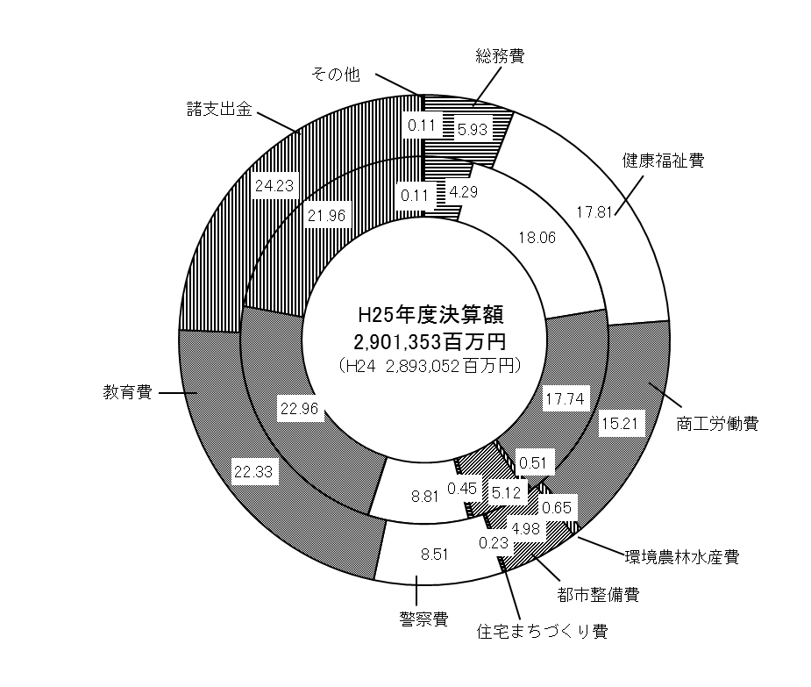

前年度と比較して、諸支出金が繰出金の増加により676億円5,200万円、率にして2.3％、総務費が、総務管理費の増加により480億4,500万円、率にして1.6%それぞれ増加している。
他方、商工労働費が商工業費の減少により719億3,500万円、率にして2.5％、教育費が教育総務費の減少により161億9,500万円、率にして0.6％、警察費が警察管理費の減少により77億7,000万円、率にして0.3％、住宅まちづくり費が住宅まちづくり推進費の減少により63億9,900万円、率にして0.2％それぞれ減少している。
イ 性質別歳出決算の状況

歳出決算額を性質別にみると、人件費、扶助費及び公債費を合わせた義務的経費の総額は、１兆2,250億900万円で、前年度に比べ660億3,800万円増加している。これは、前年度より人件費が401億6,300万円減少しているが、公債費が1,047億9,900万円増加したためである。また、歳出総額に占める義務的経費の構成比は、42.22％と2.16ポイント上昇している。
普通建設事業費と災害復旧事業費を合わせた投資的経費の総額は、1,496億1,300万円で、前年度に比べ25億9,600万円減少している。これは、普通建設事業費が27億4,900万円減少したためである。また、歳出総額に占める投資的経費の構成比は、5.16％と0.11ポイント低下している。
その他経費の総額は、１兆5,267億3,100万円で、前年度に比べ551億4,000万円減少している。これは、補助費等が140億1,400万円増加しているが、貸付金が672億2,600万円減少したためである。また、歳出総額に占めるその他経費の構成比は、52.62％と2.06ポイント低下している。
〔性質別歳出決算の状況〕

外円 平成25年度
内円 平成24年度
（単位：％）

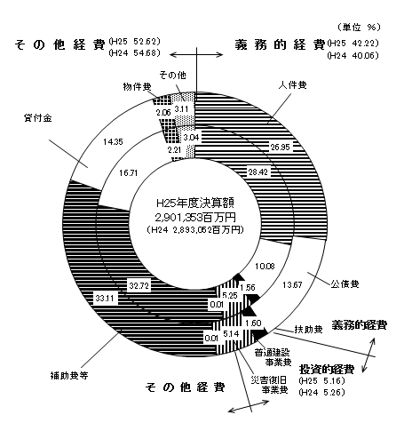

注：構成比が0.00となっている項目は、小数点以下第２位未満の数値があることを示す。
ウ 翌年度繰越しの状況
翌年度繰越額は304億2,900万円で、その内訳は繰越明許費304億2,100万円、事故繰越し800万円となっており、前年度と比較して155億2,300万円、33.78％減少している。

なお、翌年度繰越額の財源内訳は次のとおりである。

（繰越明許費）

（事故繰越し）

また、翌年度繰越しの主なものは次のとおりである。

繰越明許費の主なものは、都市整備費では、道路橋りょう費中、連続立体交差費59億1,700万円、道路改良費38億8,300万円、街路費31億4,500万円、河川海岸費中、高潮対策費28億2,000万円となっている。また、健康福祉費では、児童福祉費中、安心こども基金事業費17億8,700万円、高齢者福祉費中、介護基盤緊急整備等臨時特例基金事業費10億1,800万円となっている。環境農林水産費では、農地費中、ため池防災事業費７億7,700万円となっている。

